IMLEMENTASI ALGORITMA HUFFMAN PADA KOMPRESI CITRA DIGITAL

Abstrak

Algoritma kompresi data yang ada saat ini antara lain menggunakan kode/algoritma Huffman dan algoritma-algoritma sejenis yang telah menjelaskan dan membantu kita dalam menangani file-file besar. Termasuk format-format file audio sepert mp3, format gambar seperti jpg dan contoh-contoh sederhana serta penerapannya. Dan teradapat aplikasi-aplikasi yang bermula dari algoritma-algorima tersebut yang sampai sekarang masih dikembangkan softwarenya hingga menjadi lebih baik. merupakan salah satu metode paling lama dan paling terkenal dalam kompresi. Algoritma Huffman menggunakan prinsip pengkodean yang mirip dengan kode Morse, yaitu tiap karakter (simbol) dikodekan hanya dengan rangkaian beberapa bit, dimana karakter yang sering muncul dikodekan dengan rangkaian bit yang pendek dan karakter yang jarang muncul dikodekan dengan rangkaian bit yang lebih panjang,

Kata kunci : Kompresi Citra, Huffman, Biner.

- Pendahuluan

Kompresi data (pemampatan data) merupakan suatu teknik untuk memperkecil jumlah ukuran data (hasil kompresi) dari data aslinya. Pemampatan data umumnya diterapkan pada mesin komputer, hal ini dilakukan karena setiap simbol yang dimunculkan pada komputer memiliki nilai bit-bit yang berbeda. Misal pada ASCII setiap simbol yang dimunculkan memiliki panjang bit 8 bit, misal kode A pada ASCII mempunyai nilai desimal = 65, jika dirubah dalam bilangan biner menjadi 010000001. Pemampatan data digunakan untuk mengurangkan jumlah bit-bit yang dihasilkan dari setiap simbol yang muncul. Dengan pemampatan ini diharapkan dapat mengurangi (memperkecil ukuran data) dalam ruang penyimpanan.
- Metode Huffman
Metode Huffman merupakan salah satu teknik kompresi dengan cara melakukan pengkodean dalam bentuk bit untuk mewakili data karakter. Cara kerja atau algoritma metode ini adalah sebagai berikut :
a. Menghitung banyaknya jenis karakter dan jumlah dari masing-masing karakter
yang terdapat dalam sebuah file.
b. Menyusun setiap jenis karakter dengan urutan jenis karakter yang jumlahnya paling sedikit ke yang jumlahnya paling banyak.
c. Membuat pohon biner berdasarkan urutan karakter dari yang jumlahnya terkecil ke yang terbesar, dan memberi kode untuk tiap karakter.
d. Mengganti data yang ada dengan kode bit berdasarkan pohon biner.
e. Menyimpan jumlah bit untuk kode bit yang terbesar, jenis karakter yang diurutkan dari frekuensi keluarnya terbesar ke terkecil beserta data yang sudah berubah menjadi kode bit sebagai data hasil kompresi.
Contoh teknik kompresi dengan menggunakan metode Huffman pada file teks.
Misalkan sebuah file teks yang isinya “AAAABBBCCCCCD”. File ini memiliki ukuran 13 byte atau satu karakter sama dengan 1 byte. Berdasarkan pada cara kerja di atas, dapat dilakukan kompresi sebagai berikut :
a. Mencatat karakter yang ada dan jumlah tiap karakter. A = 4, B = 3, C = 12, D = 1
b. Mengurutkan karakter dari yang jumlahnya paling sedikit ke yang paling banyak yaitu : D, B, A, C
c. Membuat pohon biner berdasarkan urutan karakter yang memiliki frekuensi terkecil hingga yang paling besar.

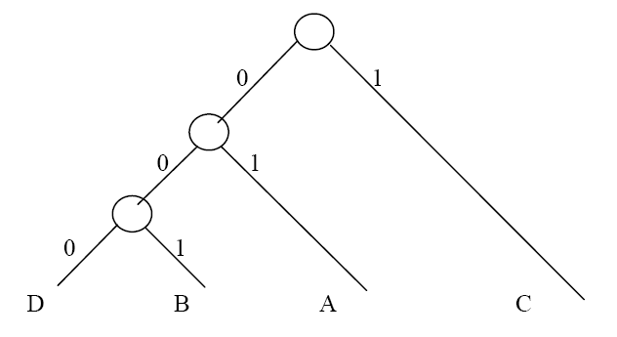
d. Mengganti data yang ada dengan kode bit berdasarkan pohon biner yang dibuat.Penggantian karakter menjadi kode biner, dilihat dari node yang paling atas atau disebut node akar : A = 01, B = 001, C = 1, D = 000.Selanjutnya berdasarkan pada kode biner masing-masing karakter ini, semua karakter dalam file dapat diganti menjadi :
01010101001001001111110001111111
Karena angka 0 dan angka 1 mewakili 1 bit, sehingga data bit di atas terdiri dari32 bit atau 4 byte (1 byte = 8 bit)
e. Menyimpan kode bit dari karakter yang frekuensinya terbesar, jenis karakter yang terdapat di dalam file dan data file teks yang sudah dikodekan.
Cara menyimpan data jenis karakter adalah dengan mengurutkan data jenis karakter dari yang frekuensinya paling banyak sampai ke yang paling sedikit, menjadi : [C,A,B,D] File teks di atas, setelah mengalami kompresi, memiliki ukuran sebesar 1 + 4 + 4 = 9 byte. Jumlah ini terdiri dari 1 byte kode karakter yang memiliki frekuensi terendah, 4 jenis karakter = 4 byte dan 4 byte data kode semua karakter.

- Metode Dekompresi Huffman

Setiap data yang telah mengalami kompresi, tentu harus dapat merekonstruksi kembali data tersebut sesuai dengan aslinya. Merekonstruksi data lebih dikenal sebagai metode dekompresi data. Metode dekompresi Huffman dapat digunakan untuk mengembalikan data kode biner menjadi file teks. Metode atau algoritma untuk mengembalikan data hasil kompresi menjadi data semula adalah sebagai berikut :
a. Membaca data pertama yang merupakan kode bit dari data karakter terakhir. Data pertama ini memiliki jumlah bit yang bervariasi (dalam contoh di atas data ini sama dengan 1 byte) dan digunakan sebagai pembanding untuk mengetahui apakah data karakter yang direkonstruksi merupakan data karakter terakhir atau bukan. Data ini selalu memiliki nilai sama dengan nol.
b. Membaca data kode biner bit per bit hasil kompresi, bila nilai bit pertama sama
dengan “0” maka dilanjutkan pada bit kedua. Bila bit kedua juga memilik nilai “0”, maka terus dilakukan pembacaan bit hingga ditemukan nilai bit sama dengan “1”. Setelah ditemukan nilai bit “1”, berarti semua bit yang terbaca adalah merupakan kode sebuah karakter.
c. Mengubah kode biner menjadi sebuah karakter dengan cara menghitung banyaknya bit dalam kode tersebut. Misalkan banyaknya bit tersebut adalah n,
maka kode biner di atas mewakili karakter pada urutan ke n dalam listing karakter.
d. Ulangi langkah b dan c hingga kode bit biner terakhir. Untuk menentukan apakah kode biner yang sedang dibaca mewakili karakter yang paling akhir dalam listing karakter atau tidak adalah dengan cara membandingkan semua bit “0” yang
terbaca dengan kode biner dari karakter yang terakhir.

- Kompresi dan Dekompresi Citra Menggunakan Metode Huffman

Beberapa metode kompresi citra telah dikembangkan seperti Block-coding, Encoding, CDT, Wavelet transform dan lainnya. Metode kompresi citra terus dikembangkan dengan tujuan untuk mengkompres hingga sekecil mungkin data citra, namun pada saat rekonstruksi diharapkan tidak satu pun data citra yang hilang. Berdasarkan pada landasan pikiran di atas serta hasil yang diperoleh dari metode Huffman dimana teks hasil dekompresi yang diperoleh 100% sama dengan teks aslinya, maka penulis mencoba meneliti sejauh mana metode Huffman ini dapat digunakan untuk mengkompres data citra. Secara fisis, sebuah citra adalah merupakan representasi objek-objek baik dalam
keadaan diam atau bergerak pada suatu suport fisik seperti kertas, monitor atau lainnya. Secara matematis, sebuah citra dinyatakan sebagai sebuah fungsi matematis dua dimensi 2D f(x,y) atau tiga dimensi 3D f(x,y,z). Dimana x dan y menyatakan posisi koordinat 2D, sedang f menyatakan nilai intensitas (kecerahan) atau menyatakan warna pada setiap posis x,y. Sebuah citra digital dalam sebuah komputer dinyatakan dalam bentuk matrik 2D, dimana elemen matriks disebut pixel dan nilai dari setiapelemen matriksnya menyatakan intensitas atau warna
Misalkan sebuah citra dinyatakan dalam bentuk matriks berikut :
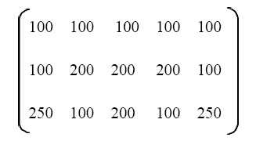

Bila matriks ini mewakili sebuah citra gray-level berukuran 5x3 pixel, maka nilai elemen matriks (pixel) menyatakan tingkat keabuan citra. Tetapi bila matriks ini mewakili sebuah citra berwarna, maka nilai elemen matriks menyatakan warna. Setiap pixel dalam sebuah citra yang dikode dalam 8 bit, berarti citra tersebut memiliki 256 tingkat keabuan atau memiliki 256 warna. Dengan mengambil contoh citra di atas dan dengan menggunakan metode Huffman, dikembangkan sebuah algoritma untuk mengkompres data citra sebagai berikut :
a. Buat data citra yang berupa matriks tersebut menjadi vektor, sehingga didapat vector [ 100,100,100,100,100,100,200,200,200,100,250,100,200,100,250] Besarnya data citra = 15 byte
b. Baca vektor tersebut dan tentukan nilai warna yang ada serta frekuensi munculnya. Hasilnya adalah 100 = 9, 200 = 4, dan 250 = 2
c. Urutkan warna dari yang frekuensinya terkecil ke yang frekuensinya terbesar. 250,200,100
d. Membuat pohon biner berdasarkan urutan warna.
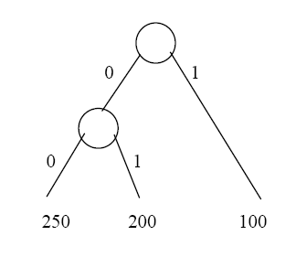
e. Mengganti data warna dengan kode bit berdasarkan pohon biner : 100 = “1” 200 = “01” 250 = 00
f. Mengganti data citra dengan kode bitnya, menjadi : 111111010101100101100.
g. Menyimpan lebar citra, tinggi citra, kode bit untuk warna yang terbesar frekuensi munculnya (“00” untuk contoh di atas), data warna yang terdapat di dalam citra dan data citra yang sudah dikodekan ke dalam file hasil kompresi.
Untuk mengembalikan data citra terkompres menjadi data citra aslinya, diperlukan suatu algoritma dekompresi yang merupakan kebalikan dari algoritma kompresi. Berikut ini adalah langkah-langkah untuk mengembalikan data citra yang dikodekan menjadi data citra semula adalah sebagai berikut :
a. Baca file hasil kompresi dan data-datanya dimasukkan ke variabel yang sesuai yaitu variabel ukuran citra, variabel kode bit data warna terakhir, variabel warna dan veriabel data kode.
b. Baca data kode bit per bit dari kiri ke kanan dan dicocokkan dengan data warna yang didapat.
Bit hasil kompresi : 111111010101100101100 Bit pertama = “1”, karena nilainya “1” maka bit ini mewakili warna pertama dalam listing variabel warna yaitu warna 100. Kemudian bit berikutnya juga “1” berati mewakili warna 100, dan setrunya hingga bit ke 7 bernilai “0”. Karena bit ini bernilai “0” maka perlu dibandingkan dengan nilai kode biner data warna terakhir yaitu “00” dan karena “0” tidak sama dengan “00” maka dilakukan
pembacaan berikutnya yaitu bit “1”. Karena bit berikutnya yang terbaca = “1” maka pembacaan kode selanjutnya dihentikan. Dengan demikian kode bit yang terbaca menjadi “01”, kode ini memiliki jumlah bit sebesar 2 bit dan dengan demikian kode ini mewakili warna pada urutan kedua dalam listing warna. Demikian seterusnya dilakukan konversi hingga data terakhir. Dari contoh di atas, hasil rekonstruksinya menjadi :[100 100 100 100 100 100 200 200 200 100 250 100 200 100 250]
c. Rekonstruksi citra 2D dengan menggunakan data ukuran citra 5x3, berarti data pixel berbentuk 1D dipenggal menjadi 3 baris dan setiap barisnya berisi 5 pixel.Hasilnya menjadi :

- Hasil Dan Analisa

Untuk mengetahui seberapa besar kemampuan metode Huffman dalam mengkompres data citra, penulis melakukan dua model uji coba. Pertama, menggunakan sejumlah citra dengan ukuran yang sama tetapi jumlah warna yang ada dalam citra berbeda satu sama lain. Kedua, menggunakan sejumlah citra dengan jumlah warna yang sama tetapi dengan ukuran yang berbeda. Uji coba dilakukan dengan bantuan citra sintetis yang dibuat dengan setiap warna memiliki jumlah pixel yang sama. Hal ini dilakukan karena distribusi jumlah pixel yang sama untuk setiap warna akan menghasilkan nilai rasio kompresi yang paling kecil. Dengan demikian hasil uji coba yang dilakukan adalah merupakan hasil yang minimal, atau dengan kata lain nilai rasio kompresi dapat lebih besar dari hasil yang diuraikan dalam makalah ini. Tabel berikut ini memperlihatkan hasil kompresi menggunakan metode Huffman.

Tabel 1. Merupakan Tabel Hasil Kompresi pada Citra yang Memiliki Resolusi 128x128 dan Setiap Pixelnya Dikode dalam 8 Bit Warna.
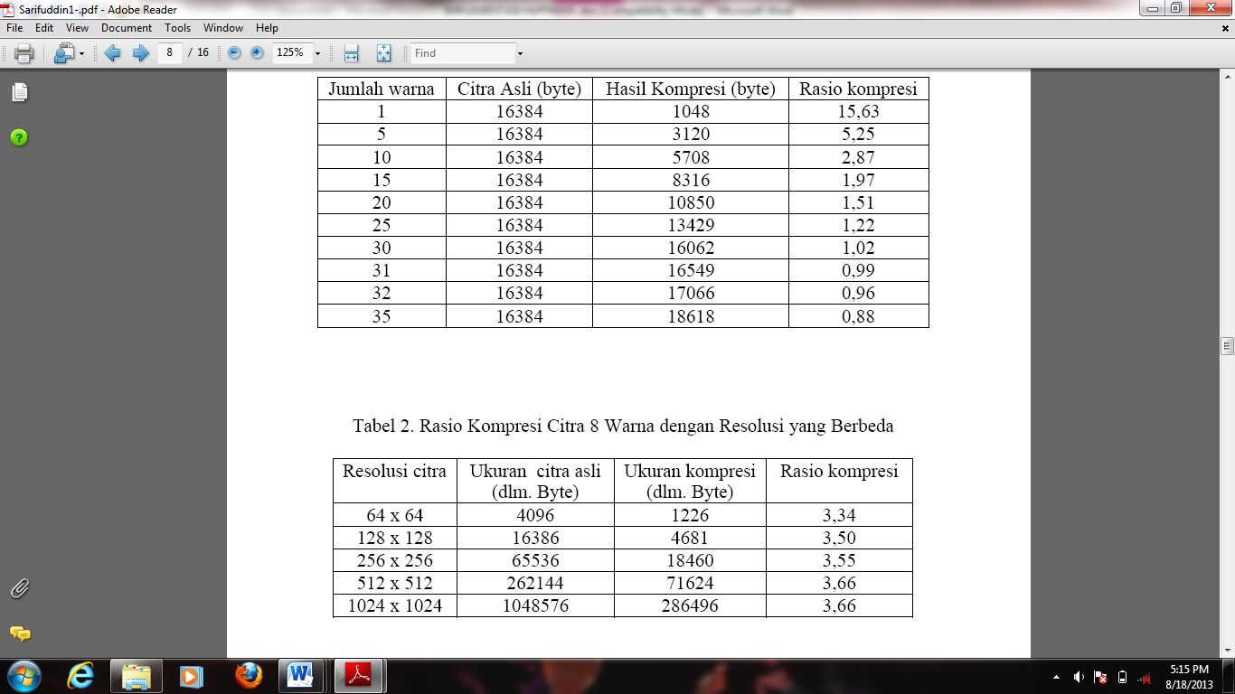

Tabel 2. Rasio Kompresi Citra 8 Warna dengan Resolusi yang Berbeda
Perhitungan rasio kompresi dilakukan melalui persamann :
N.M.m
Ce= L
Cr adalah compretion ratio, N.M adalah resolusi citra (N = Tinggi citra dan M = Lebar citra), m = jumlah bit yang digunakan untuk setiap pixel dan L = jumlah total bit hasil kompresi. Namun, untuk mudahnya, penulis menggunakan rumus rasio kompresi sebagai berikut :
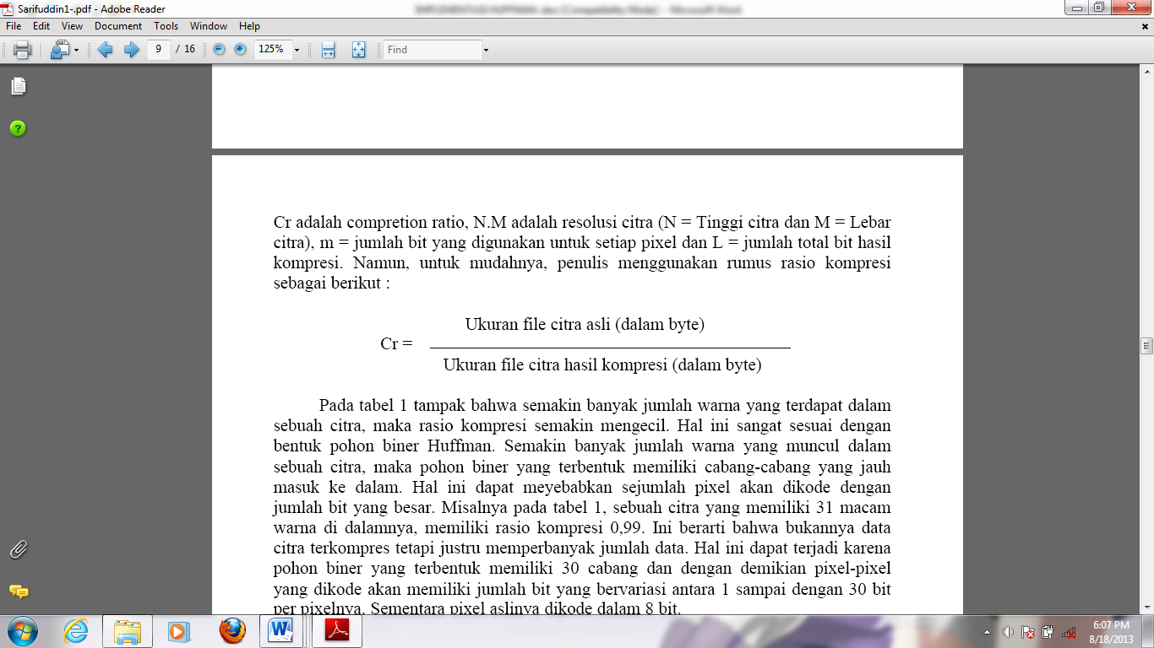

Pada tabel 1 tampak bahwa semakin banyak jumlah warna yang terdapat dalam sebuah citra, maka rasio kompresi semakin mengecil. Hal ini sangat sesuai dengan bentuk pohon biner Huffman. Semakin banyak jumlah warna yang muncul dalam sebuah citra, maka pohon biner yang terbentuk memiliki cabang-cabang yang jauh masuk ke dalam. Hal ini dapat meyebabkan sejumlah pixel akan dikode dengan jumlah bit yang besar. Misalnya pada tabel 1, sebuah citra yang memiliki 31 macam warna di dalamnya, memiliki rasio kompresi 0,99. Ini berarti bahwa bukannya data citra terkompres tetapi justru memperbanyak jumlah data. Hal ini dapat terjadi karena pohon biner yang terbentuk memiliki 30 cabang dan dengan demikian pixel-pixel yang dikode akan memiliki jumlah bit yang bervariasi antara 1 sampai dengan 30 bit per pixelnya. Sementara pixel aslinya dikode dalam 8 bit. Pada tabel 2, dapat dilihat bahwa resolusi citra dengan warna yang sama tidak banyak mempengaruhi nilai rasio kompresi. Dengan demikian dapat dikatakan bahwametode Huffman tidak dapat digunakan untuk mengkompres citra yang memilikijumlah warna lebih besar dari pada 30 warna.

Tabel 3. Rasio Kompresi Citra pada Iterasi ke Dua

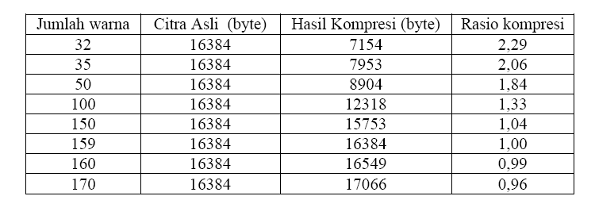

Melihat hal ini, penulis mencoba mengkompres kembali kode bit data citra yang dihasilkan dengan metode Huffman. Algoritma yang digunakan sama dengan algoritma sebelumnya. Pengaruh dari pengkompresan kembali kode data dapat dilihatpada tabel 3 di atas. Melihat tabel di atas maka dapat katakan bahwa dengan mengkompres kembalikode data citra, nilai rasio kompresi meningkat. Namun algoritma yang dijalankan hingga iterasi ke dua ini hanya memberikan nila rasio kompresi di atas 1 untuk jumlah warna di bawah 100 warna. Kemungkinan kompresi dapat dilanjutka pada iterasi
berikutnya, namun perlu diperhitungkan waktu kompresi dan dekompresi agar kedua operasi tersebut masih dalam hitungan waktu untuk real-time.

- Kesimpulan

Dari hasil penelitian yang diperoleh dapat disimpukan bahwa metode pohon biner Huffman dapat diterapkan untuk mengkompres data citra, namun hanya untuk citra yang memiliki jumlah warna tertentu. Misalnya 30 warna untuk sekali iterasi dan 100 warna untuk dua kali iterasi, sesuai dengan algoritma yang dikembangkan dalam makalah ini. Kualitas citra hasil dekompresi baik untuk sekali iterasi maupun untuk dua kali iterasi sama dengan citra aslinya. Hal ini terjadi karena data warna (pixel citra) hanya dikodekan dalam bentuk kode pohon biner dan rekonstruksi datanya hanya tinggal mengkonversikan kode pohon biner menjadi data aslinya.

7. Daftar Pustaka
1. HARRY R LEWIS and LARRY DENEBERG, “Data Structure and Their
Algorithms”, Harper Publisher, New York (1991)
2. R. C. GONZALEZ, “Digital Image Processing” Second Edition, pp. 255 – 330,
Addison Wesley Publishing Company, (1987)
3. RUDY YUWONO, “Penerapan Teknik Companding File Teks Dengan
Menggunakan Algoritma Huffman”, Proceeding Third Workshop on ECI, Hlm 8-
100, ITB, March 3-4, (1999)
4. SARIFUDDIN MADENDA, “Kompresi Citra Gray-Level Dengan Metode Block
Coding”, Proceeding Workshop on ECI, Hlm 8-100, ITB, March 3-4, (1999)
5. TIMOTHY BELL, IAN H., JHON G CLEARLY and WITTEN, “Text
Compression”, Englewood. Cliff NJ : Prentice Hall, (1990)

